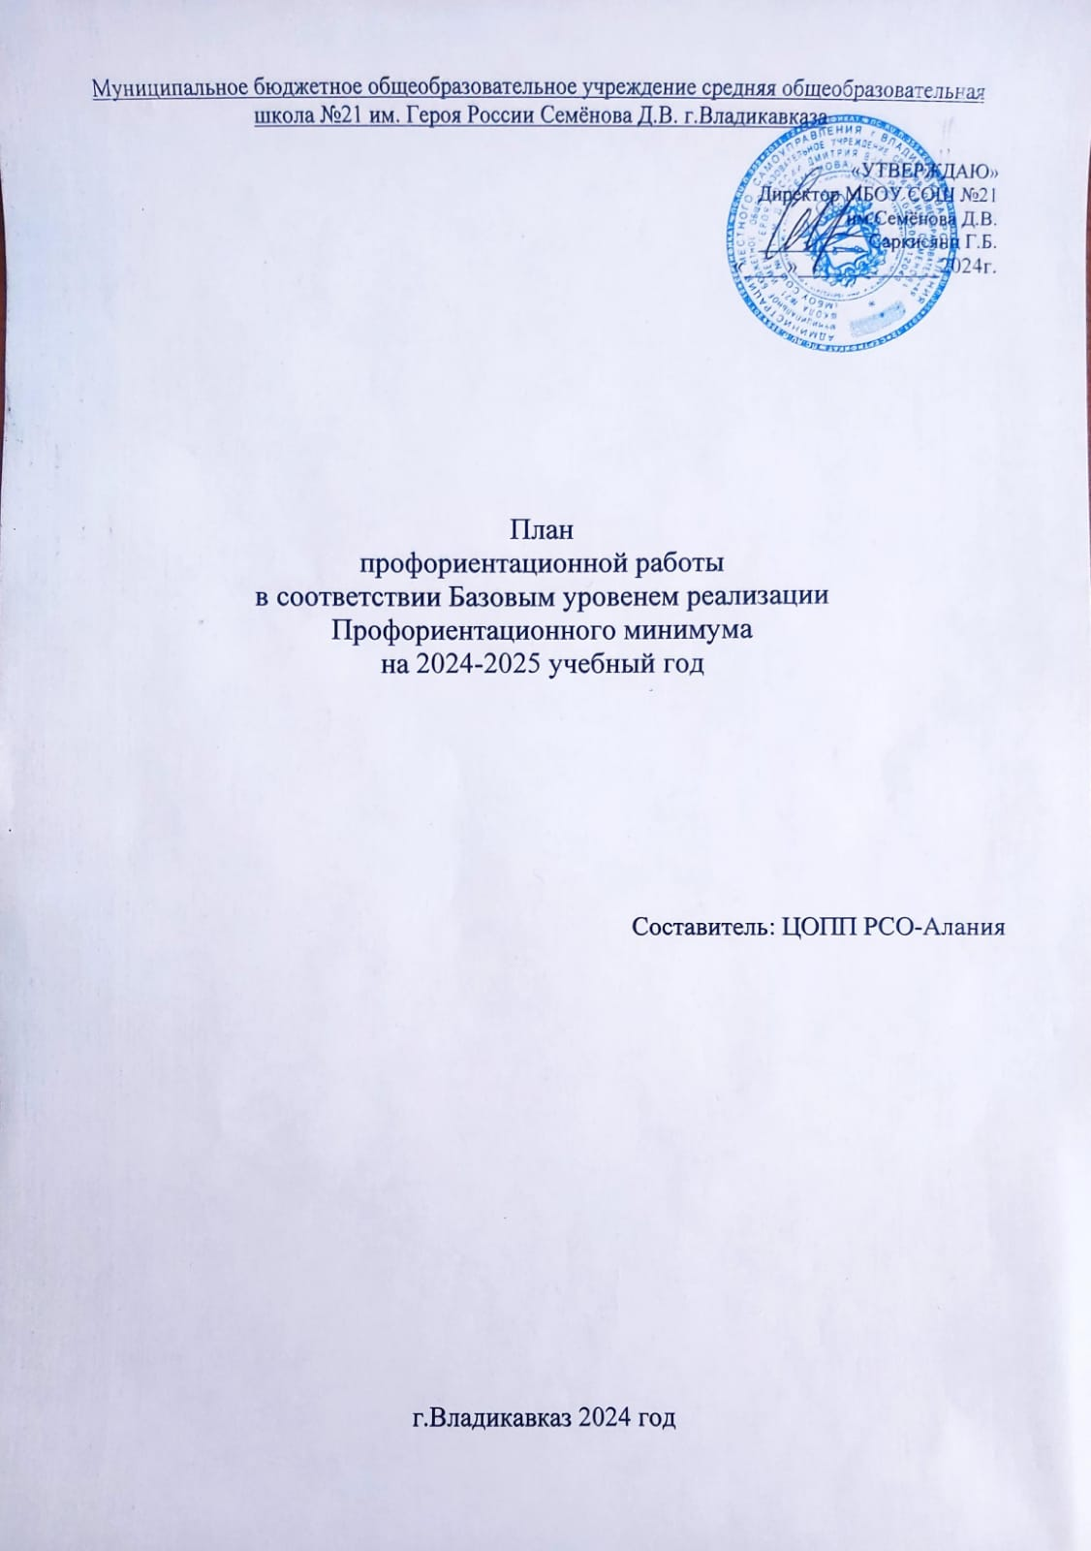
План профориентационной работы школы
на 2024-2025 учебный год
(Базовый уровень Профориентационного минимума)

Цель: активизация профессионального самоопределения обучающихся и формирование у них основ карьерной грамотности (инструментальной стороны профессионального самоопределения).
Задачи базового уровня:
- организация и систематизация первичной профориентационной помощи;
- развитие представлений обучающихся о современном разнообразии профессий и специальностей, важности трудовой деятельности и выбора ее специфики, возможностях профессионального образования;
- информирование обучающихся о содержании деятельности востребованных на рынке труда специалистов;
- развитие мотивации обучающихся к профессиональному самоопределению;
- диагностика склонностей обучающихся к профессиональным направлениям.
Реализация плана предусматривает активное участие педагогов, родителей учащихся общеобразовательного учреждения, работодателей, сотрудников центра занятости населения и иных заинтересованных лиц в проведении профориентационных мероприятий, направленных на подготовку востребованных в регионе профессиональных кадров.
Профессиональная ориентация в школе - это система учебно-воспитательной работы, направленной на усвоение учащимися необходимого объёма знаний о социально-экономических и психофизических характеристиках профессий.
Для благополучия общества необходимо, чтобы каждый выпускник школы находил, наиболее полное применение своим интересам, склонностям, не терял напрасно время, силы, средства в поисках своего места в системе общественного производства, на котором мог бы принести наибольшую пользу и получить глубокое удовлетворение от своего труда.
В школе профориентационная работа проводится заместителем директора по ВР, педагогом-предметником, классным руководителем, педагогом-психологом, социальным педагогом и др. План работы осуществляется поэтапно с учетом возрастных особенностей учащихся, преемственности в содержании, формах и методах работы в начальной, основной, средней школе.

Формы работы по базовому уровню профминимума:
- Урочная деятельность – 4 часа;
- Внеурочная деятельность: курс занятий «Россия — мои горизонты» - 34 часа;
- Взаимодействие с родителями – 2 часа.

№ п/п | Мероприятия | Участники |  | Сроки проведения | Ответственный
1.Организационно-методическое направление
1.1. | Назначение сотрудника  (не ниже уровня заместителя директора), ответственного за реализацию мероприятий профминимума | Классные руководители  6-11 классов, |  | До 01.08.2024 | Заместитель директора по ВР  Коцоева З.В.  Пр.№106 от 27.07.2024г.
1.2. | Назначение ответственных специалистов по организации профориентационной работы из числа педагогических работников (педагог-предметник, классный руководитель,  педагог-психолог и др.) | Зам. директора по воспитательной работе, психолог, представители регионального оператора и управления образования муниципального района |  | До 30.08.2024 | Директор  Саркисянц. Г.Б.
1.3. | Разработка и утверждение школьного плана-графика по реализации  профминимума на 2024-2024 учебный год в соответствии с базовым уровнем (не менее 40 ч. в год) | Классные руководители  6-11 классов, |  | До 30.08.2024 | Директор  Саркисянц. Г.Б.
1.4. | Круглый стол для учителей  «Организация реализации мероприятий Профориентационного минимума в 2024/2024 учебном году» | Классные руководители  6-11 классов,  Зам. директора по воспитательной работе, психолог, представители регионального оператора и управления образования муниципального района |  | 14.09.2024 | Директор  Саркисянц. Г.Б.
1.5. | Презентация программы внеурочной деятельности курс занятий «Россия – мои горизонты» | Классные руководители  6-11 классов,  Зам. директора по воспитательной работе, психолог, представители |  | 16.09.2024 | Зам. директора по воспитательной работе  Коцоева З.В.
1.6. | Разработка классных часов с учетом программы внеурочной деятельности курс занятий «Россия – мои горизонты» | Классные руководители  6-11 классов |  | 16-24.09. 2024 | Коцоева З.В., классные руководители
1.7. | Презентация программ внеурочной деятельности | учителя-предметники |  | 24-26.09. 2024 | учителя-предметники
2. Урочная деятельность (рекомендованное количество—от 2 часов):

2.1. | Уроки общеобразовательного цикла, включающие элемент значимости учебного предмета для профессиональной деятельности | учителя-предметники |  | в течение года | учителя-предметники
3. Внеурочная деятельность (рекомендованное количество – от 34 часа)
3.1. | Курс занятий «Россия — мои горизонты» | Классные руководители |  | Каждый четверг | Коцоева З.В.
 | Мероприятия на выбор
3.2. | Участие в экскурсиях по предприятиям и образовательным организациям региона «ПрофВектор» | Классный руководитель |  | в течение года | ЦОПП РСО-Алания, организация, Коцоева З.В.
3.3. | Сбор и анализ информации о дальнейшем определении выпускников 11-ых классов 2024-2025 учебного года | Классный руководитель |  | Октябрь 2024 | ЦОПП РСО-Алания, организация,  Коцоева З.В.
3.4. | «День финансовой грамотности» | Заместитель директора |  | Каждая вторая пятница месяца | ЦОПП РСО-Алания, организация,  Коцоева З.В.
4. Консультативное направление
4.1. | Взаимодействие с родителями, организация участия родителей в не менее двух общероссийских родительских собрания в онлайн формате. |  | Зам. директора по воспитательной работе | в течение 2024/20254 учебного года | Коцоева З.В.
4.2. | Индивидуальное консультирование педагогов по вопросам индивидуальных и возрастных особенностей обучающихся |  | Педагог-психолог | в течение года | Педагог- психолог  Дзиова З.Х.
5. Информационное направление
5.1. | Марафон лучших видеороликов «Слава труду», «Знак качества», «Профессии будущего» |  | учащиеся 9,11 классов | в течение года | Классные руководители 9,11 классов
5.2. | Организация и проведение регионального конкурса видеороликов и презентаций «Учебное заведение глазами выпускников» |  | учащиеся 9,11 классов | Декабрь 2024г | Классные руководители 9,11 классов

Составляется отдельный учебно-календарный план, ПРИМЕРНЫЕ ТЕМЫ КЛАССНЫХ ЧАСОВ ПО ПРОФОРИЕНТАЦИИ №Класс ТемаДата 1.1-4 классы 5-8 классы 9-11 классы Мир моих интересов. Мир профессий. Человек-техника. Познай самого себя.5.092.1-4 классы 5-8 классы 9-11 классыВсе работы хороши - выбирай на вкус. Почтовая связь в нашей стране. Почта нужна всем. Экскурсия в отделение связи. Какие факторы оказывают значительное внимание на выбор профессии. Анкетирование. 12.093. 5-8 классы 9-11 классы Мир профессий. Чтобы люди были красивыми. Парикмахер. Визажист. Конкурс. Экскурсия в парикмахерскую. Профориентация и медицинская профконсультация. 19.094. 5-8 классы 9-11 классы Мир профессий. На страже закона. Мотивы выбора профессии. 26.095.1-4 классы 5-8 классы 9-11 классыПрофессии наших родителей. Мир профессий. Книжная выставка. Психологические характеристики профессий. 03.106. 5-8 классы 9-11 классы Мир профессий. Электронные помощники. Они учились в нашей школе. 10.107. 5-8 классы 9-11 классы Астрономия наших дней. Экскурсия в планетарий. Выпускники школы-учителя. 17.108.1-4 классы 5-8 классы 9-11 классыО профессиях разных, нужных и важных. Мир профессий. Когда на весах лекарства. Фармацевт. Экскурсия в аптеку. Профессии с большой перспективой. 07.119. 5-8 классы 9-11 классы Мир профессий: кто работает в магазине (+ Экскурсия в супермаркет). Как стать гением. Жизненная стратегия творческого человека.14.1110. 5-8 классы 9-11 классы Мир профессий. «Человек – техника» (Виртуальное знакомство с людьми - носителями профессий на примере профессий: Водитель, Автослесарь, Технические службы ЖКХ, Строитель и др.) Что век грядущий нам готовит? 21.1111. 5-8 классы 9-11 классы Мир профессий. «Человек – знаковая система» (Виртуальное знакомство с людьми - носителями профессий из областей: Почтовая связь, Программирование, Экономика и финансы, Переводоведение и пр.) Труд и творчество как главный смысл жизни. 28.1112. 5-8 классы 9-11 классы Мир профессий. «Человек – художественный образ» (Виртуальное знакомство с людьми - носителями профессий: Парикмахер, Визажист, Художник, Музыкант, Реставратор, Артист и пр.) Сотвори свое будущее. 30.1113.1-4 классы 5-8 классы 9-11 классыВладикавказ трудовой: профессии моего города. Мир профессий. «Человек – человек» (Виртуальное знакомство с людьми - носителями профессий из областей Полиция, Медицина, Образования, Сфера обслуживания, Управление и др.) Что? Где? Когда? Информация о профессиях. Периодическая печать и литература. 05.1214. 5-8 классы 9-11 классы Мир профессий. «Человек – природа» (Виртуальное знакомство с людьми - носителями профессий, работающих с живой и неживой природой) Связь учебных предметов с выбором профессии. 12.1215. 5-8 классы 9-11 классы Что? Где? Когда? Информация о профессиях. Периодическая печать и литература. Индивидуальный образовательный маршрут обучающегося как индивидуальная траектория развития. 19.1216. 5-8 классы 9-11 классы Как появлялись профессии? Рынок труда и его тренды. 09.0117.1-4 классы 5-8 классы 9-11 классыПуть в профессию начинается в школе. Исчезнувшие профессии. Выбор профессии в прошлом и сейчас. Профессии, востребованные на рынке труда. 16.0118. 5-8 классы 9-11 классы Профессии ближайшего будущего. Требования рынка труда к профессионалу. 23.0119. 5-8 классы 9-11 классы Профессии, которые будут всегда. Образование и профессия. Возможности среднего профессионального образования. 30.0120.1-4 классы 5-8 классы 9-11 классыТруд на радость себе и людям. Мир профессий: спасти жизни (+Встреча с представителями МЧС). Медицинские ограничения к выбору профессий. Профессиональная пригодность. 08.0221. 5-8 классы 9-11 классы Мир профессий: играем в куклы (+Экскурсия за кулисы кукольного театра). Индивидуальные особенности и выбор профессии. 06.0222. 5-8 классы 9-11 классы Мир профессий: кто работает в школе (+экскурсия) Стратегии жизненного самоопределения выпускников в трудовой сфере. 13.0224. 5-8 классы 9-11 классы Мир профессий: Профессия – Родину защищать! Профессиональное образование: престижно или надёжно и перспективно? 20.0224. 5-8 классы 9-11 классы Мир профессий: Женщина в космосе Самопрезентация на рынке образовательных услуг: индивидуальные достижения. 27.0225.1-4 классы 5-8 классы 9-11 классыМоя мечта о будущей профессии. Труд кормит, а лень портит Самые главные документы. 06.0326. 5-8 классы 9-11 классы Как правильно выбирать профессию Региональный рынок образовательных услуг. 13.0327.1-4 классы 5-8 классы 9-11 классыПрофессии, которые появились в глубокой древности. Хорошо, что мы такие разные Правила поступления в вуз. 20.0328. 5-8 классы 9-11 классы Хочу – Могу - Надо! Дополнительные испытания в вузе. 03.0429. 5-8 классы 9-11 классы Возможности человека Календарь абитуриента. 10.0430. 5-8 классы 9-11 классы Вверх по лестнице жизни или мои жизненные ценности Бюджет: как поступить? 17.0431.1-4 классы 5-8 классы 9-11 классыПрофессии будущего. Профессии с большой перспективой. Льготы для поступления. Кто поступает без ЕГЭ? 15.0532. 5-8 классы 9-11 классы Как стать гением. Жизненная стратегия творческая человека. Лучшие профориентационные сайты. 22.05

